«Мы не забудем ваши имена»
15 февраля 2013 года для учащихся МБОУ СОШ № 9
было проведено мероприятие, посвящённое воинам интернационалистам
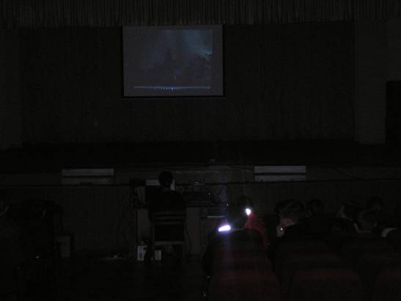

В этот день звучали имена героев Афганской и Чеченской войны.
Для учащихся был показан фильм о военных событиях
данного периода.
Гордость за подвиги этих людей осталась в сердцах учащихся.

